=МИНИСТЕРСТВО ЦИФРОВОГО РАЗВИТИЯ, СВЯЗИ И МАССОВЫХ

КОММУНИКАЦИЙ РОССИЙСКОЙ ФЕДЕРАЦИИ

Ордена Трудового Красного Знамени федеральное государственное

бюджетное учреждение высшего образования

**«Московский технический университет связи и информатики»**

Кафедра «Системное программирование»

**ОТЧЕТ**

**по лабораторной работе No 3**

**дисциплина «Информационные технологии и программирование»**

Выполнил студент гр. БВТ2201

Альвицов Д.С.

Проверил:

Харасов К.Р.

г. Москва

2023

Содержание

Цель работы: 3

Задание: 3

Ход работы 4

Вывод 8

## Цель работы:

Знакомство с хеш-таблицами в Java

## Задание:

1. Создайте класс HashTable, который будет реализовывать хэштаблицу с помощью метода цепочек. 2. Реализуйте методы put(key, value), get(key) и remove(key), которые добавляют, получают и удаляют пары «ключ-значение» соответственно. 3. Добавьте методы size() и isEmpty(), которые возвращают количество элементов в таблице и проверяют, пуста ли она.

2. Реализация хэш-таблицы для хранения информации о книгах в библиотеке. Ключом будет ISBN книги, а значением - объект класса Book, содержащий информацию о названии, авторе и количестве копий. Необходимо реализовать операции вставки, поиска и удаления книги по ISBN.

# Ход работы

Вариант 4

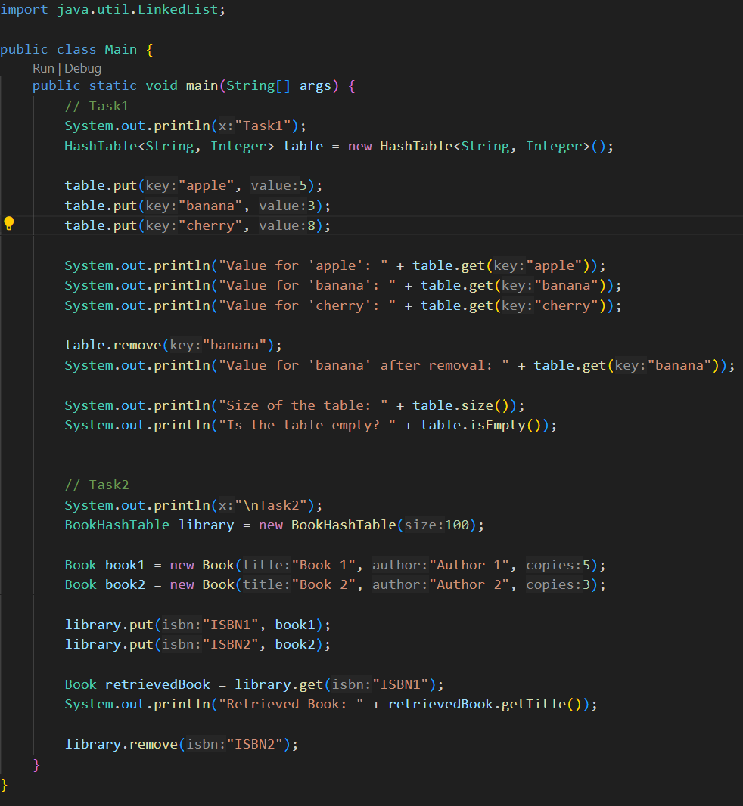Рисунок 1 — Main.java

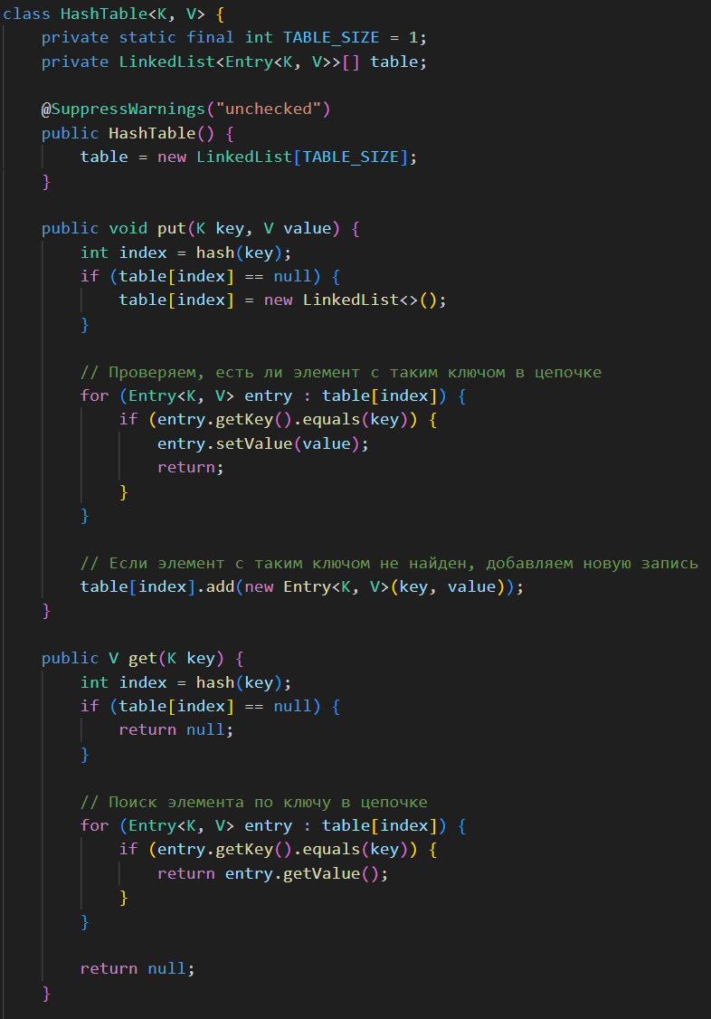Рисунок 2 — Main.java

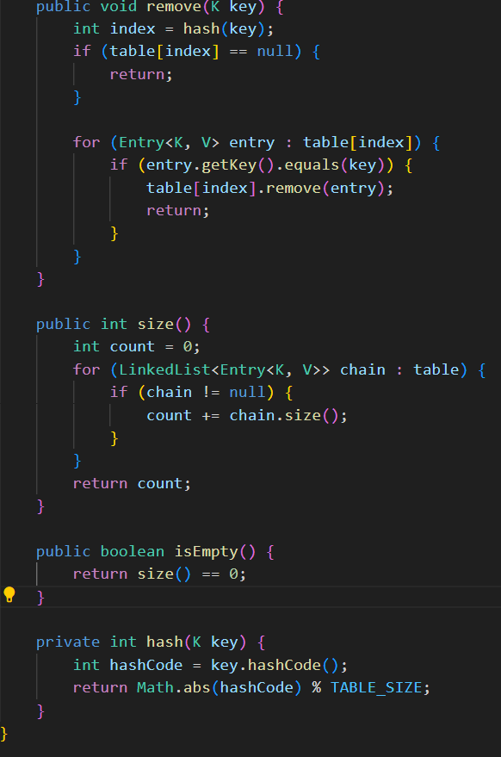Рисунок 3 — Main.java

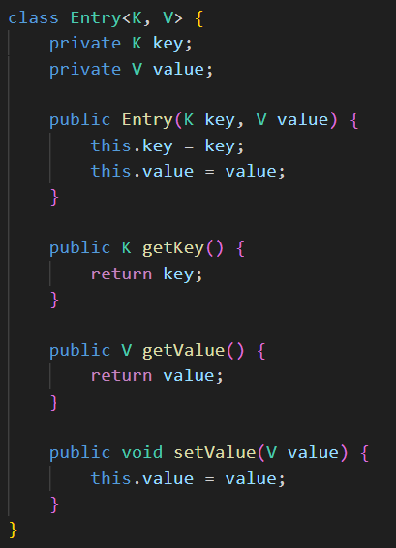Рисунок 4 — Main.java

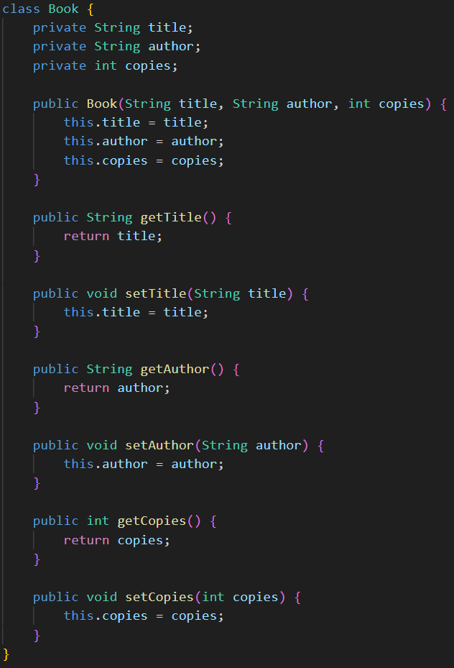Рисунок 5 — Main.java

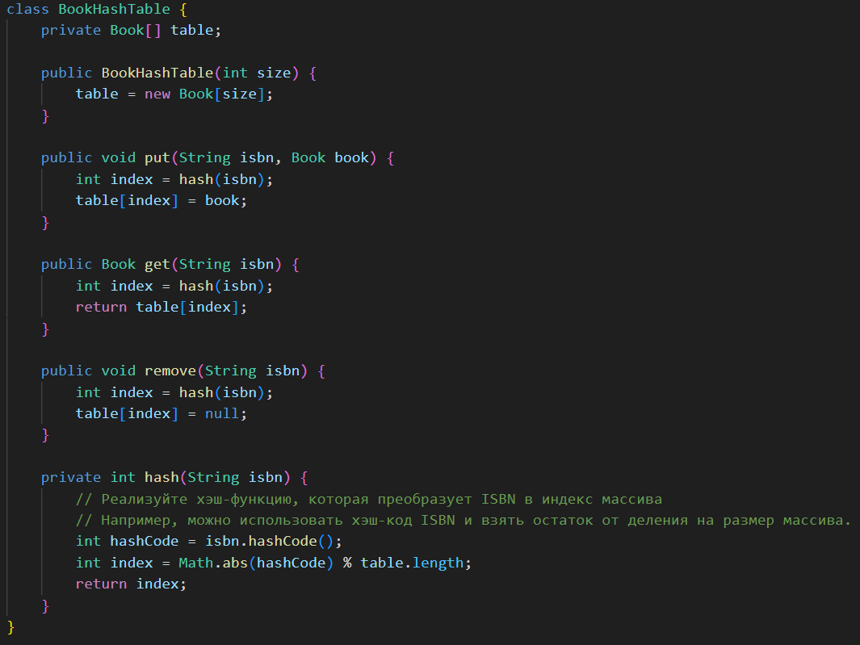Рисунок 6 — Main.java

Пример работы программы

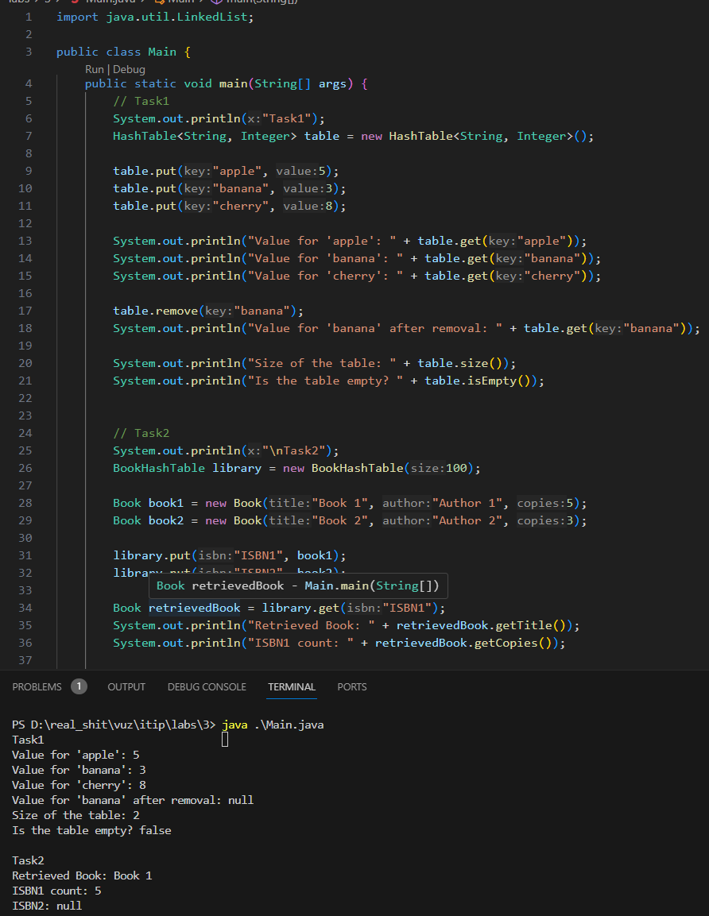Рисунок 7 - Пример работы программы